# PROPOSAL

**KULIAH KERJA NYATA DI MASA ADAPTASI KEBIASAAN BARU DI TENGAH PANDEMI COVID-19**

**KKN 74 KELOMPOK AB 74.15 E MAHASISWA UPN “VETERAN” YOGYAKARTA**

**10 DESEMBER 2020 – 10 JANUARI 2021**

Lokasi:

Dusun Dawangsari, Kalurahan Sambirejo, Kapanewon Prambanan, Kabupaten Sleman, DIY

Program Kerja Utama:

Pembangkitan dan Penguatan Perekonomian Dusun Dawangsari Profil Dusun Dawangsari

Edukasi Pencegahan COVID-19

Program Kerja Pendukung:

Pembuatan Website Submenu Profile UKM-UKM Dusun Dawangsari

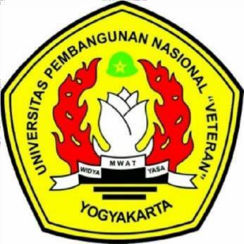

Oleh:

Adrian Fathur Setyawan 123170051

# LEMBAGA PENELITIAN DAN PENGABDIAN KEPADA MASYARAKAT UNIVERSITAS PEMBANGUNAN NASIONAL“VETERAN” YOGYAKARTA 2020

**LEMBAR PENGESAHAN PROPOSAL**

**KULIAH KERJA NYATA DI MASA ADAPTASI KEBIASAAN BARU**

**DI TENGAH PANDEMI COVID-19 KKN 74 KELOMPOK AB.74.15. E MAHASISWA UPN “VETERAN” YOGYAKARTA**

**10 DESEMBER 2020 -10 JANUARI 2021**

Lokasi:

Dusun Dawangsari, Kalurahan Sambirejo, Kapanewon Prambanan, Kabupaten Sleman, DIY

Program Kerja Utama:

Pembangkitan dan Penguatan Perekonomian Dusun Dawangsari Profil Dusun Dawangsari

Edukasi Pencegahan COVID-19

Program Kerja Pendukung:

Pembuatan Website Submenu Profile UKM-UKM Dusun Dawangsari Diajukan dalam rangka Kuliah Kerja Nyata UPN “Veteran” Yogyakarta

Oleh:

ADRIAN FATHUR SETYAWAN 123170051

Program akan dilaksanakan selama 250 jam efektif. Program Utama :

1. Pembangkitan Ekonomi Kalurahan Wisata Dusun Dawangsari (40 jam)
2. Profil Dusun Dawangsari (40 jam)
3. Edukasi Pencegahan Covid-19 (40 jam)

Program Pendukung :

* 1. Pembuatan website submenu profile UKM-UKM Dusun Dawangsari (30 jam)*
  2. Pembuatan website profil Dusun Dawangsari (30 jam)
  3. Edukasi Penggunaan *Online Shop* (10 jam)
  4. Edukasi Pengolahan Limbah Organik Untuk Pupuk (10 jam)
  5. Edukasi Berwisata Sesuai Protokol Kesehatan (10 jam)
  6. Pelatihan Pengelolaan Tanaman Herbal (10 jam)
  7. Edukasi Penggunaan Masker Medis dan Masker Kain (10 jam)
  8. Prosedur peminjaman KUR bagi masyarakat dan pelaku bisnis (10 jam)
  9. Pembuatan *Handsinitizer* (10 jam)

TTG dan IPTEK yang akan diterapkan:

1. Google Meet (8 Jam)
2. WA Group (8 Jam)
3. Laptop (8 Jam)

Pendanaan:

1. Mahasiswa Rp 200.000
2. Swadaya Masyarakat Rp ……………
3. Pemda (Kab./Kota, Kec., Kalurahan) Rp ……………
4. BUMN/BUMD Rp ……………

# Total Pendanaan Rp 200.000

Proposal ini disetujui pada tanggal 8 Desember 2020 Oleh,

Lurah Sambirejo Dosen Pembimbing Lapangan

…………………………. Dr. Jaka Purwanta, S.T., M.Si., C.E.I.A

NIK. 2 7610 11 0298 1

Mengetahui,

LP2M UPN “Veteran” Yogyakarta Panewu Prambanan Kapus KKN dan TTG

Ir. Bambang Sugiarto, MT …………………………..

NIP. 19630913 199303 1 001

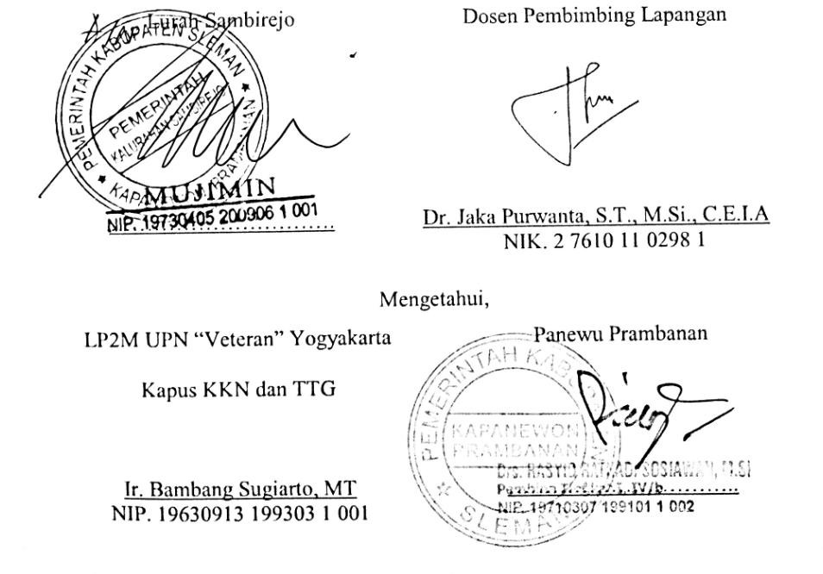

|  |  |
| --- | --- |
|  |  |

|  |  |
| --- | --- |
|  |  |

# PRAKATA

Puji syukur kami panjatkan kehadirat Allah SWT atas berkat rahmat-Nya, sehingga penyusunan Proposal Kuliah Kerja Nyata di Masa Adaptasi Kebiasaan Baru di tengah Pandemi Covid-19 di Dusun Dawangsari, Kapanewon Prambanan dapat berjalan dengan baik. Proposal ini disusun dalam rangka memberikan penyadaran serta pemberdayaan masyarakat terutama dalam kondisi dunia yang saat ini sedang memasuki tahap *New Normal* dalam menghadapi pandemi virus corona atau Covid-19. Kegiatan Kuliah Kerja Nyata (KKN) angkatan 74 Reguler Covid-19 mahasiswa UPN “Veteran” Yogyakarta dilakukan pada tanggal 10 Desember 2020 - 10 Januari 2021.

Pertama-tama kami menyampaikan ucapan terima kasih kepada Bapak/Ibu Kepala Kapanewon pada wilayah yang bersangkutan, beserta seluruh jajarannya yang telah memberi izin kepada kami untuk melaksanakan KKN Reguler Covid-19 ini. Kami juga mengucapkan terima kasih pada bapak RT dan RW, tokoh masyarakat, tokoh pemuda, pengurus karang taruna, ibu-ibu PKK, relawan, dan semua masyarakat yang telah memberi kesempatan kepada kami untuk melakukan *survey* pra KKN serta memberi masukan permasalahan yang dapat diangkat untuk program kerja dan kegiatan dalam KKN Reguler Covid-19 ini.

Kami menyampaikan penghargaan yang tinggi kepada Rektor UPN “Veteran” Yogyakarta yang telah mendukung dalam perencanaan pelaksanaan KKN Reguler Covid-19. Kepada semua pihak yang telah membantu pelaksanaan KKN ini, kami mengucapkan terima kasih.

Akhirnya kami juga sangat berterima kasih kepada orang tua dan keluarga yang telah membimbing dan memberikan doa restu kepada kami masing-masing, serta rekan-rekan kelompok yang saling mendukung dan membantu dalam pelaksaan KKN. Semoga hasil KKN kami bermanfaat bagi masyarakat serta mampu membentuk insan yang tangguh di tengah pandemi Covid-19 ini.

Penulis

Adrian Fathur Setyawan

# BAB I PENDAHULUAN

* 1. **Letak dan Luas Wilayah**

Letak dari Kalurahan Sambirejo berada di Kapanewon Prambanan Kabupaten Sleman Daerah Istimewa Yogyakarta, Kalurahan ini memiliki luas wilayah sebesar 8,39 Km2. Dusun Dawangsari, Kalurahan Sambirejo, Kapanewon Prambanan, Kabupaten Sleman, yang berada diarea perbukitan berbatu. Batas wilayah Desa Sambirejo sebagai berikut:

a)Utara: Candi Prambananyang berjarak sekitar 4 km

b)Selatan: Dusun Gunungsari dan Dusun Kikis, Kalurahan Sambirejo

c)Barat : Dusun Sumberwatu, Kalurahan Sambirejo

d)Timur : Perbatasan dengan Kabupaten Klaten, Jawa Tengah

Wilayah Dusun Dawangsari memiliki lahan seluas 135Ha terbagi dalam beberapa peruntukan seperti bangunan umum, jalan, lahan tegalan,dan pemukiman. Wilayah ini di dominasi dengan area persawahan.

# Keadaan Iklim

Secara geografis, seluruh wilayah DIY termasuk ke dalam iklim tropis di mana memiliki suhu rata-rata 21-31,8oC di setiap tahunnya dan memiliki dua musim yaitu musim penghujan dan musim kemarau.

# Adat Istiadat dan Agama

Untuk tempat ibadah terdapat 8 buah masjid, 2 buah mushola dan 1 buah pura. Hal tersebut Menunjukan bahwa masyarakat Kalurahan Sambirejo mayoritas beragama islam.

# Pertanian

Luas lahan pertanian di Kalurahan Sambirejo pada tahun 2019 seluas 372 Hektar. Seiring dengan berjalannya waktu luas lahan pertanian ini mengalami penurunan, Hal ini disebabkan karena adanya perubahan penggunaan lahan pertanian yang dijadikan permukiman. Sehingga jumlah masyarakat yang bermata pencaharian di bidang pertanianpun menjadi berkurang. Adapun beberapa jenis tanaman pertanian

di Kalurahan Sambirejo antara lain padi, jagung, ubi jalar, kacang tanah, kedelai, sawi dan sebagainya.

Potensi wilayah Dusun Dawangsaridengan lahan seluas 135 Ha terbagi dalam beberapa peruntukan seperti bangunan umum,jalan, lahan tegalan, dan pemukiman. Wilayah ini di dominasi dengan lahan tegalan. Pada Dusun Dawangsari terdapat satu kelompok tani yang mengkoordinasi hasil pertanian.

# Peternakan

Peternakan di Kalurahan Sambirejo cukup sempit sehingga hanya ada beberapa masyarakat yang bermata pencaharian di bidang peternakan. Hewan ternak yang biasa dikelola adalah ungas, sapi dan kambing. Dari waktu ke wajtu juga terjadi pengurangan peternakan yang disebabkan oleh perkembangan kota yang pesat.

Sebagian besar penduduk di Dusun Dawangsari memiliki ternak sapi, kambing,dan ayam.

# Kependudukan

Data Sosial yang terkait dengan kondisi kependudukan baik ketenagakerjaan, mata pencaharian, kesejahteraan penduduk, kualitas penduduk dan hal lain sangat terkait. Masalah pengangguran merupakan masalah yang lumrah akan tetapi pemerintah Kalurahan memfasilitasi melalui program pelatihan dan penyuluhan sehingga diharapkan dapt menumbuhkan jiwa wirausaha dan kreatifitas yang tinggi, akan tetapi semua itu akan dapat berjalan dengan baik apabila mendapat bantuan dari dinas atau pihak yang terkait. Data Penduduk Kalurahan Sambirejo pada tahun 2019 yaitu:

Jumlah KK : 5.103 kk Jumlah Laki-laki : 7.231 jiwa Jumlah Perempuan : 7.381 jiwa

Penduduk Dusun Dawangsari terdiri dari 167 KKyang tersebardi 2(dua) Rukun Warga dan 4 (empat) Rukun Tetangga.

* 1. **Pendidikan**

Taraf Pendidikan Drsa Sambirejo pada tahun 2020 menurut Biro Tata Pemerintah Setda Daerah Istimewa Yogyakarta sebagai berikut:

Tidak/belum sekolah = 1,290 Belum tamat SD/MI = 578 Tamat SD/MI = 1,480

SMP/MTs = 1.074

SMA/SMK/MA = 1.363

Diploma I/II = 5

Diploma IV/ Strata I = 47 Strata II = 4

* 1. **Kesehatan**

Kesahatan dan Lingkungan merupakan dua hal yang terkait erat, lingkungan yang sehat, kondusif dan nyaman akan berpengaruh langsung terhadap kesehatan masyarakat. Secara makro kondisi kesehatan dan lingkungan di Kalurahan Sambirejo sudah cukup baik. Keadaan sanitasinya juga memadai dimana setiap rumah tangga memiliki MCK (Mandi, Cuci, Kakus) mandiri. Namun, masih dijumpai beberapa masalah mengenai SPAL (Saluran Pembuangan Air Limbah) dimana kebanyakan masyarakat Kalurahan Sambirejo membuang limbah rumah tangga ke anak sungai yang menyebabkan terjadinya pencemaran air sungai.

Jumlah sarana prasarana kesehatan di Dusun Dawangsari masih cukup minim. Puskesmas terdekat berjarak 2,6 km, yaitu puskesmas Prambanan.

* 1. **Keadaan Jalan, Jembatan, dan Sarana Angkutan.**

Faktor Sarana dan Prasarana dapat menjadi faktor pendukung majunya suatu wilayah. Secara makro. Faktor tersebut telah tersedia dengan cukup baik, akan tetapi membutuhkan perawatan secara berkala dikarenakan masih terdapat beberapa ruas jalan yang telah rusak. Untuk sarana angkutan kebanyakan masyarakat di Kalurahan Sambirejo masih menggunakan kendaraan pribadi.

* 1. **Perikanan**

Kalurahan Sambirejo memiliki kondisi perikanan yang kurang baik ditandai dengan sulitnya mendapatkan air di daerah tersebut

# BAB II IDENTIFIKASI MASALAH

Indonesia dan hampir seluruh negara di dunia sedang mengalami musibah besar yang sangat merugikan berupa penyebaran Covid-19. Hal ini tentu menimbulkan pengaruh baik secara langsung maupun tidak, terhadap kehidupan masyarakat khususnya pengaruh terhadap ekonomi masyarakat di Kalurahan Sambirejo Kapanewon Prambanan . Universitas Pembangunan Nasional “Veteran” Yogyakarta sebagai salah satu instansi pendidikan tinggi melalui KKN Reguler COVID-19, ditinjau dari berbagai aspek yang memengaruhi, mengambil peran nyata untuk memberikan edukasi pada masyarakat dalam menghadapi pandemi ini dan membangkitkan perekonomian masyarakat. Kegiatan dalam proposal ini dilaksanakan untuk membantu masyarakat dalam membangun dan membangkitkan kembali faktor prekonomian masyarakat Kalurahan Sambirejo dimana Kalurahan tersebut merupakan Kalurahan yang memiliki mendapatkan gelar penghargaan sebagai Kalurahan Wisata Nusantara 2019 . Penghargaan atas gelar tersebut karena Kalurahan ini terkenal atas keindahan alam yang sangat bagus dan memiliki potensi dalam menarik wisatawan untuk berkunjung berwisata di Kalurahan Sambirejo Kapanewon Prambanan. Adanya Covid ini berpengaruh pada pembatasan jumlah wisatawan yang berkunjung. Hal tersebut menyebabkan penurunan tingkat pendapatan masyarakat di Kalurahan Sambirejo. Untuk mengatasi hal tersebut, saya memiliki program kerja individu yaitu membuat website dimana website tersebut berisi kumpulan ukm ukm yang ada di Kalurahan Sambirejo, sehingga diharapkan hasil dari ukm-ukm yang ada di Kalurahan Sambirejo dapat dilihat oleh masyarakat luas dan diharapkan juga dapat meningkatkan perekonomian masyrakat Kalurahan Sambirejo.

Kuliah Kerja Nyata (KKN) Masa Adaptasi Covid-19 tersebut dilakukan dengan tujuan antara lain :

* + 1. Untuk memperkenalkan ke masyrakat luas UKM-UKM yang ada di Dusun Dawangsari.
    2. Untuk meningkatkan perekonomian warga sekitar melalui profil UKM yang ada di Dusun Dawangsari.
    3. Untuk meningkatkan pengetahuan terhadap pentingnya pemasaran secara online.

Sedangkan, untuk manfaat yang dihasilkan dari KKN di Masa Adaptasi Pandemi Covid-19, yaitu agar :

1. Memaksimalkan produk UKM sebagai produk yang dipasarkan secara online.
2. Membentuk hubungan yang baik antara Perguruan Tinggi dengan masyarakat Dusun Dawangsari maupun Pemerintah Kalurahan setempat.
3. Membentuk rasa cinta, kepedulian sosial, tanggung jawab, dan bela negara mahasiswa terhadap kemajuan masyarakat.
4. Memberikan pengalaman belajar dan bekerja pada mahasiswa untuk mengimplementasikan pengembangan ilmu pengetahuan dan teknologi di luar kampus

# 3.1 Program Kerja

**BAB III PROGRAM KERJA**

|  |  |  |  |  |  |  |  |
| --- | --- | --- | --- | --- | --- | --- | --- |
| **N**  **o** | **Lokasi** | **Nama Program Kerja** | **Nara Sumber** | **Teknik pelaksanaan dan Jenis TTG/Iptek** | **Durasi waktu pelaksanaan** | Penanggung Jawab Program | **Sumber Dana Rp.** |
| 1 | Semua Lokasi  KKN : | **Program Kerja Penunjang :** | 1. Observasi di tempat UKM Dusun  Dawangsari | 1) Teknik Pelaksanaan |  | Adrian Fathur Setyawan | MHS |
|  | 1. Dusun Dawangsari, Kalurahan Sambirejo, Kapanewon  Prambanan | Pembuatan Website Profil UKM UKM Dusun Dawangsari | 2.  https://www,google.co m | a. Melakukan observasi UKM Dusun Dawangsari dan pengumpulan data | **(1x7 jam)** | NIM. 123170051 |  |
|  |  |  |  | b. Menyusun konsep website | **(1x2 jam)** |  |  |
|  |  |  |  | c. Melakukan prototyeping website | **(1`x6 jam)** |  |  |
|  |  |  |  | d. Melakukan coding website | **(5x2 jam)** |  |  |
|  |  |  |  | e. Melakukan hosting website | **(1x2 jam)** |  |  |
|  |  |  |  | f. Penyerahan Link Website ke Pemangku Wilayah | **(1x3 jam)** |  |  |
|  |  |  |  | 1. Teknologi Tepat Guna yang digunakan :    1. Youtube    2. Zoom    3. Google Drive |  |  |  |

|  |  |  |  |  |  |  |  |
| --- | --- | --- | --- | --- | --- | --- | --- |
|  |  |  |  |  |  |  |  |
|  | TOTAL |  |  |  | **30 Jam** |  |  |

**BAB IV METODE PELAKSANAAN**

1. **Profile Dusun Dawangsari**

Kegiatan ini merupakan program kerja utama yang dilaksanakan dengan mengumpulkan data dan informasi terhadap UKM-UKM di Dusun Dawangsari menggunakan metode observasi. Observasi dilakukan secara daring (*online*) dan luring (*offline*). Observasi secara luring dilakukan secara langsung di lapangan, namun tetap memperhatikan protokol kesehatan pencegahan penularan Covid-19. Selama proses observasi akan didampingi dengan dokumentasi kegiatan baik dengan foto, maupun video. Dokumentasi yang diperoleh akan diunggah di beberapa platform, seperti YouTube dan Instagram.

# Pembuatan Website Submenu Profile UKM-UKM Dusun Dawangsari

Pelaksanaan pembuatan web ini bertujuan untuk memperkenalkan kepada khalayak umum tentang UKM-UKM yang ada di Dusun Dawangsari. Adanya pengenalan UKM tersebut ke khlayak umum agar produk yang dihasilkan oleh setiap UKM dapat dilihat oleh masyarakat umum dan dapat dibeli serta dijangkau oleh masyarakat luas. Selain untuk, memperkenalkan produk website ini juga bertujuan untuk sarana pemasaran secara online ke masyarakat luas, sehingga dalam hasil dari proker ini dapat meningkatkan sektor ekonomi Dusun Dawangsari.

# BAB V PENUTUP

Demikian rancangan program kerja yang akan saya buat dan saya ajukan untuk pelaksanaan Kuliah Kerja Nyata di masa adaptasi kebiasaan baru ditengah pandemi covid-19 Universitas Pembangunan Nasional “Veteran” Yogyakarta Angkatan 74. Besar harapan saya program kerja ini akan terlaksana dengan baik dan dapat bermanfaat bagi masyarakat setempat. Kritik dan saran sangat dibutuhkan untuk membantu terlaksananya Kuliah Kerja Nyata di masa adaptasi kebiasaan baru ditengah pandemi covid-19. Kepada semua pihak yang terkait dalam pelaksanaan Kuliah Kerja Nyata ini saya ucapkan terima kasih.

# DAFTAR PUSTAKA

Afief Manaaf M, dkk. 2020. *Proposal KKN Angkatan 72 Tematik Covid-19*.

Yogyakarta.

Aulia Khusnul K,dkk. 2020. *Proposal KKN Angkatan 73 Tematik Covid-19 Nasional*.

Yogyakarta.

Badan Pusat Statistik Kabupaten Sleman. *Kecamatan Prambanan dalam Angka 2020*.

Yogyakarta.

Tim LPPM UPNYK. 20120. *Petunjuk Teknis KKN 74 di Masa Adaptasi Pandemi Covid-19*. [http://lppm](http://lppm/).upnyk.ac.id/ (Diakses pada 5 Desember 2020).